Grupa Motylki 23.04.2020r.
Temat tygodniowy: W zdrowym ciele zdrowy duch

Drodzy Rodzice w ramach zajęć umuzykalniających proponuję powtórzyć wtorkową piosenkę. Młodsze dzieci proszę aby nauczyły się pierwszej zwrotki. Natomiast starsze dzieci zachęcam do nauki trzeciej i czwartej zwrotki.

https://www.youtube.com/watch?v=U7OOKkx_SRc .

Piosenka Tulinki - TO WIE KAŻDY ZUCH

Refren:
To wie każdy zuch
W zdrowym ciele zdrowy duch
To wie każdy zuch
W zdrowym ciele zdrowy duch

I.
Kiedy rano wstają zuchy
myją twarze myją brzuchy
Zimną wodą się pryskają
Potem łóżka zaściełają

Refren:
To wie każdy zuch
W zdrowym ciele zdrowy duch
To wie każdy zuch
W zdrowym ciele zdrowy duch

II.
Kiedy zuchy już ubrane
Na śniadanie woła mama
Jedzą wszystko nie marudzą
Przy jedzeniu się nie nudzą

Refren:
To wie każdy zuch
W zdrowym ciele zdrowy duch
To wie każdy zuch
W zdrowym ciele zdrowy duch

III
Zuchy biegną na powietrze
Pamiętając o czymś jeszcze
Zimą ptaszki dokarmiają
Latem kwiatki podlewają

Refren:
To wie każdy zuch
W zdrowym ciele zdrowy duch
To wie każdy zuch
W zdrowym ciele zdrowy duch

IV
Słonko świeci odlotowo
Zuchy bawią się wzorowo
Głośno śmieją się i krzyczą
Patrzą…w górę chmury liczą

Refren:
To wie każdy zuch
W zdrowym ciele zdrowy duch
To wie każdy zuch
W zdrowym ciele zdrowy duch

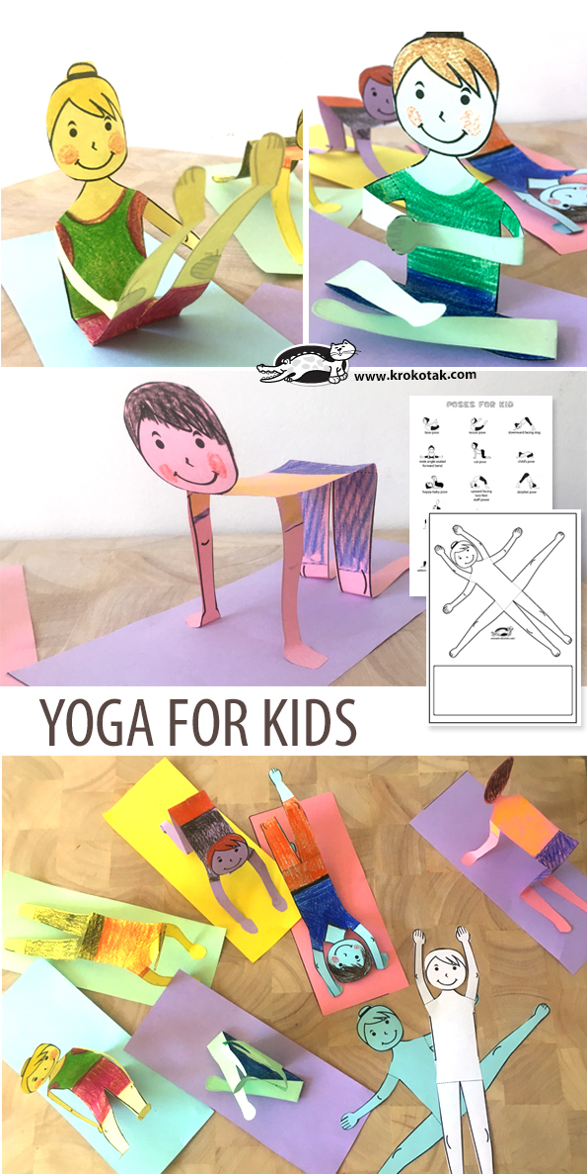
Na zajęciach plastycznych chciałabym aby dzieciaczki zajęły się ćwiczeniami gimnastycznymi. Jak to zrobić? Bardzo prosto- proszę tylko o wycięcie dla dzieci odpowiedniego szablonu… można w większej ilości np. 3 sztuk.. Praca będzie wtedy ciekawsza ponieważ mamy do wyboru wiele ćwiczeń gimnastycznych.
Tutaj filmik z instruktażem:

https://youtu.be/fa9lBCGU7RI

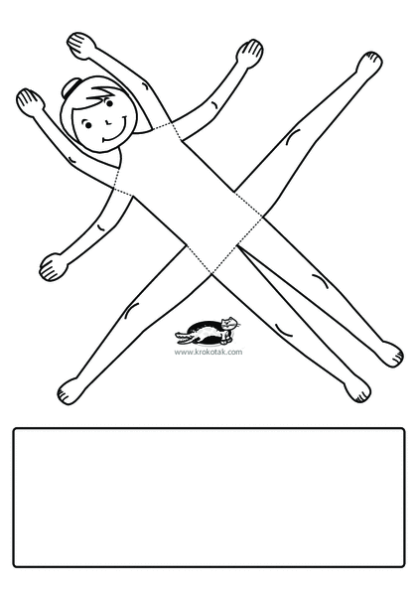
-

-

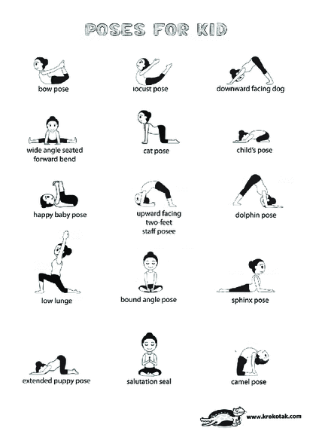
-Dla młodszych dzieci w osobnych załącznikach przesyłam karty pracy z Wydawnictwa PWN.
Starsze dzieci proszę o wykonanie ćwiczenia w KP4 (ćw. 1, s. 12) – rozwijanie sprawności grafomotorycznej, utrwalenie wiedzy na temat higieny zębów.

Dziękuję i pozdrawiam Magda Szczypka

